**二、用户发展情况**

**（一）移动电话用户保持增长**

2023年，全国电话用户净增3707万户，总数达到19亿户。其中，移动电话用户总数17.27亿户，全年净增4315万户，普及率（注2）为122.5部/百人，比上年末提高3.3部/百人。其中，5G移动电话用户达到8.05亿户，占移动电话用户的46.6%，比上年末提高13.3个百分点。固定电话用户总数1.73亿户，全年净减608.8万户，普及率为12.3部/百人，比上年末下降0.4部/百人。

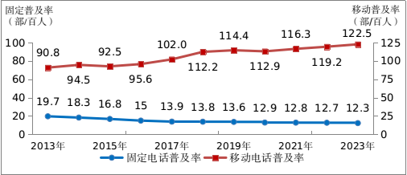

图2-1  2013－2023年固定电话及移动电话普及率发展情况

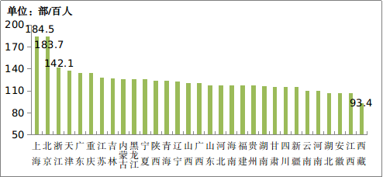

图2-2  2023年各省移动电话普及率情况

**（二）固定宽带接入用户持续增加**

截至2023年底，三家基础电信企业的固定互联网宽带接入用户总数达6.36亿户，全年净增4666万户。其中，100Mbps及以上接入速率的用户为6.01亿户，全年净增4756万户，占总用户数的94.5%，占比较上年末提高0.6个百分点；1000Mbps及以上接入速率的用户为1.63亿户，全年净增7153万户，占总用户数的25.7%，占比较上年末提高10.1个百分点。

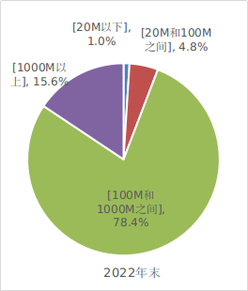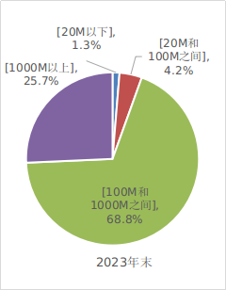

图2-3  2022年和2023年固定互联网宽带各接入速率用户占比情况

固定互联网宽带接入服务持续在农村地区加快普及，截至2023年底，全国农村宽带用户总数达1.92亿户，全年净增1557万户，比上年增长8.8%，增速较城市宽带用户高1.3个百分点。

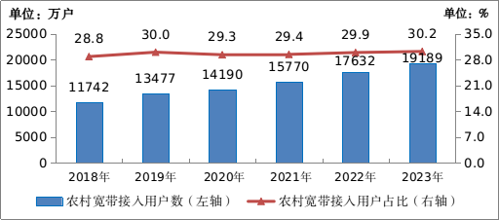

图2-4  2018－2023年农村宽带接入用户及占比情况

**（三）蜂窝物联网用户规模加速扩大**

截至2023年底，三家基础电信企业发展蜂窝物联网用户23.32亿户，全年净增4.88亿户，较移动电话用户数高6.06亿户，占移动网终端连接数（包括移动电话用户和蜂窝物联网终端用户）的比重达57.5%。

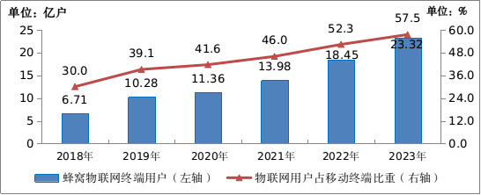

图2-5  2018－2023年物联网用户情况

**（四）IPTV（网络电视）用户稳步增加**

截至2023年底，三家基础电信企业发展IPTV（网络电视）用户总数达4.01亿户，全年净增2058万户。